K i v o n a t !

Az Orosháza Város Önkormányzat Képviselő-testületének 2021. szeptember 23-i üléséről készült jegyzőkönyvéből.

„A döntéshozatalban résztvevők száma: 11 fő.
A Képviselő-testület 11 igen szavazattal, ellenszavazat és tartózkodás nélkül az alábbi határozatot hozta:

53/2021. (IX.23.) K.t. h a t á r o z a t

Orosháza Város Önkormányzat Képviselő-testülete dönt arról, hogy:

- a helyi menetrend szerinti autóbusz közlekedésre vonatkozó, a határozat mellékletét képező Közszolgáltatási Szerződés 1. sz. módosítását 2021. október 15. napján kezdődő alkalmazással elfogadja.

- felhatalmazza a polgármestert a Közszolgáltatási Szerződés 1.) pont szerinti módosításának aláírására.

Végrehajtásért felelős: Dr. Burai Mihály jegyző a határozat közléséért, a közszolgáltatási szerződés módosítás aláírásra történő előkészítéséért
Dávid Zoltán polgármester a közszolgáltatási szerződés módosítás aláírásáért

Határidő: értelem szerint

K.m.f.

Dávid Zoltán sk. Dr. Burai Mihály sk.
polgármester jegyző”

A kivonat hiteléül:
Kiadó:

53/2021. (IX.23.) Kt. határozat melléklete

KÖZSZOLGÁLTATÁSI SZERZŐDÉS
1. sz. módosítása

amely létrejött egyrészről

Orosháza Város Önkormányzata (székhelye: 5900 Orosháza, Szabadság tér 4-6. szám; törzskönyvi azonosító száma: 725514 - nyilvántartja: Magyar Államkincstár; államháztartási egyedi azonosító: 735111; adószáma: 15725510-2-04; statisztikai számjele: 15725510-8411-321-04; számlavezető pénzintézete: OTP Bank Nyrt.; bankszámlaszáma: 11733041-15346315; képviseli: Dávid Zoltán polgármester), mint Megrendelő (a továbbiakban: Megrendelő),

másrészről a

VOLÁNBUSZ Közlekedési zártkörűen működő Részvénytársaság (székhelye: 1091 Budapest, Üllői út 131. szám; cégjegyzékszáma: Cg. 01-10-042156 – nyilvántartja: Fővárosi Törvényszék Cégbírósága; adószáma: 10824346-2-44; statisztikai számjele: 10824346-4931-114-01; számlavezető pénzintézete: K&H Bank Zrt.; bankszámlaszáma: 10200971-21508747-00000000; képviseli: dr. Pafféri Zoltán Lajos elnök-vezérigazgató), mint Szolgáltató (a továbbiakban: Szolgáltatói Jogutód)

- Megrendelő és Szolgáltató a továbbiakban együttesen: Felek - között az alulírott napon és helyen, az alábbi feltételek szerint:

- ELŐZMÉNYEK

- A Felek egybehangzóan adják elő, hogy a DAKK Dél-alföldi Közlekedési Központ Zrt. (DAKK Zrt.) és Orosháza Város Önkormányzata között 2019. év február hó 18. napján Közszolgáltatási Szerződés (továbbiakban: Szerződés) jött létre, mely Szerződés alapján Szolgáltató Orosháza Város területén menetrend szerinti helyi autóbuszközlekedési feladatok közszolgáltatási szerződés keretében történő ellátására jogosult és egyben köteles 2019. január 01. 00:00 órától 2023. december 31. 24:00 óráig.

- Felek rögzítik továbbá, hogy a Nemzeti Vagyon Kezeléséért Felelős Tárca Nélküli Miniszter – mint tulajdonosi jogkörgyakorló – által kiadott részvényesi határozatok alapján a regionális Közlekedési Központok - így a DAKK Zrt. is – 2019. év szeptember hó 30. napján a VOLÁNBUSZ Közlekedési zártkörűen működő Részvénytársasággal (továbbiakban: VOLÁNBUSZ Zrt.) egyesültek, az egyesülés módja beolvadás, melynek következtében a beolvadó DAKK Zrt. 2019. év szeptember hó 30. napján megszűnt, általános és egyetemes jogutódja a VOLÁNBUSZ Zrt. lett.

- Felek megállapítják, hogy 2019. év szeptember hó 30. napjától az előzőekben hivatkozott Közszolgáltatási Szerződés és annak módosításai tekintetében a Szolgáltató a jogutód VOLÁNBUSZ Zrt. lett.

- Megrendelő lakossági igény alapján, a Szerződés IV. 1. pontja értelmében kezdeményezte az Orosháza, Lehel utcai óvoda elnevezésű, Orosháza, Lehel utca 48. szám alatt található megállóhely megszüntetését. Az érintett megállóhely és az autóbusz-állomás közötti távolság mindössze 350 méter, ennek folytán a megálló kihasználatlanság miatt feleslegessé vált. Szolgáltató Megrendelő kezdeményezése alapján elkészítette a Szerződés elválaszthatatlan részét képező „Menetrend és megállóhelyek listája” elnevezésű, 1. számú mellékletének tervezetét.

- A SZERZŐDÉSMÓDOSÍTÁS TÁRGYA, TARTALMA

- Felek egyezően rögzítik, hogy figyelemmel a Preambulumban foglaltakra, Orosháza Város Önkormányzata Képviselő-testületének ……….. határozata alapján a Szerződés elválaszthatatlan részét képező „Menetrend és megállóhelyek listája” elnevezésű, 1. számú mellékletet törlik, és annak helyébe a jelen szerződésmódosítás 1. számú mellékletét képező „Menetrend és megállóhelyek listája” megjelölésű irat lép.

- Felek a Szerződés IV/8. Információs kötelezettségek, beszámolás, adatszolgáltatás fejezetét az alábbi mondattal egészítik ki:

„A jelen pontban foglaltak teljesítése során Megrendelő személyes adatokat nem ismerhet meg, nem kezelhet, kizárólag személyazonosításra alkalmatlan módon, statisztikai jelleggel.”

- Felek a Szerződés IV/9. Ellenőrzés fejezetétaz alábbi mondattal egészítik ki:

„A jelen pontban foglaltak teljesítése során Megrendelő személyes adatokat nem ismerhet meg, nem kezelhet, kizárólag személyazonosításra alkalmatlan módon, statisztikai jelleggel.”

- Felek a Szerződés „VI. Általános rendelkezések” fejezetének negyedik bekezdését törlik.

- Felek a Szerződés „VI. Általános rendelkezések” fejezete 1. pontjának második, harmadik, negyedik, ötödik és hatodik bekezdéseit törlik, és a Szerződést az alábbi VII., VIII. és IX. fejezetekkel egészítik ki:

„VII. KAPCSOLATTARTÓK, ADATVÉDELEM

- Felek a jelen szerződés végrehajtásának megfelelő biztosítása érdekében kapcsolattartókat jelölnek ki. A kapcsolattartó személyek kijelölése a szerződés aláírásával egyidejűleg, írásban történik, alapvetően nevük, beosztásuk, telefon és e-mail elérhetőség megjelöléssel. A kapcsolattartásra kijelölt személyek a teljesített szolgáltatással, végrehajtással kapcsolatban jognyilatkozat megtételére jogosultak, ez a jogosítvány azonban nem terjed ki a jelen szerződés módosításával, megszüntetésével kapcsolatos jognyilatkozatok megtételére, amelyre kizárólag a Felek cégjegyzési, vagy képviseleti joggal felruházott képviselői jogosultak. A kapcsolattartók adatait Felek a Szerződés 5. számú mellékleteként csatolják. A kapcsolattartók adatainak változása a szerződés módosítását nem igényli, arról Felek írásban kötelesek haladéktalanul értesíteni egymást.

- Megrendelő a szerződés aláírásával nyilatkozik, hogy saját kapcsolattartóival, mint érintettekkel megismertette a másik Félnek, a Szolgáltatónak a szerződésekben rögzített kapcsolattartók adatainak kezelésével kapcsolatos adatvédelmi tájékoztatóját, így a GDPR 14. cikk szerinti tájékoztatást Szolgáltató a másik Fél kapcsolattartói, mint érintettek részére megadta. A Szolgáltató az ehhez az adatkezeléshez kapcsolódó adatkezelési tájékoztatóját a honlapján nyilvánosságra hozta, amely folyamatosan, korlátozás nélkül bárki számára elérhető az alábbi címen: https://www.volanbusz.hu/hu/volanbusz/adatvedelmi-tajekoztato

- Felek rögzítik, hogy a jelen szerződésben írt közszolgáltatási tevékenység ellátása során az utasok személyes adatait Megrendelő nem ismeri meg, azt nem kezeli, azokat kizárólag Szolgáltató ismerheti meg, vagy kezelheti, így ő minősül az EU 2016/679. Általános Adatvédelmi Rendelet (GDPR) szerinti Adatkezelőnek. Szolgáltató az utasok személyes adatait a GDPR, valamint az Sztv.-ben foglalt előírásokkal összhangban kezelheti. Az adatkezelési tájékoztatót, amely tartalmazza valamennyi adatkezelés célját, jogalapját, az érintetteket megillető adatvédelemmel kapcsolatos joggyakorlására vonatkozó szabályokat, valamint az adatkezeléssel kapcsolatos részletes előírásokat a honlapján teszi közzé, az alábbi címen:
https://www.volanbusz.hu/hu/volanbusz/adatvedelmi-tajekoztato”

„VIII. TITOKTARTÁS, INFORMÁCIÓSZABADSÁG, ÁTLÁTHATÓSÁG, ETIKAI KÓDEX

- Felek megállapodnak abban, hogy a jelen szerződés teljesítése során vagy azzal összefüggésben tudomásukra jutott üzleti és gazdasági titkot, bizalmas információt – beleértve a védett ismeretet is – megőrzik és bizalmasan kezelik, nem használják fel, nem teszik közzé, nem szolgáltatják ki, nem teszik hozzáférhetővé, felhasználhatóvá továbbá ezeket kizárólag a szerződés teljesítésével kapcsolatban felmerülő feladatok megoldása érdekében használják fel. Feleket a titoktartási kötelezettség – eltérő írásos megállapodásuk hiányában – a fennálló jogviszony megszűnése után a Polgári Törvénykönyvről szóló 2013. évi V. törvény szerinti 5 éves elévülési időtartam alatt változatlanul, korlátozás nélkül terheli.

- Felek kölcsönösen tájékoztatják egymást arról, hogy a rájuk külön-külön vonatkozó jogszabályok - a nemzeti vagyonról szóló 2011. évi CXCVI. törvény; a személyszállítási szolgáltatásokról szóló 2012. évi XLI. törvény; az információs önrendelkezési jogról és az információszabadságról szóló 2011. évi CXII. törvény; a köztulajdonban álló gazdasági társaságok takarékosabb működéséről szóló 2009. évi CXXII. törvény, a közbeszerzésekről szóló 2015. évi CXLIII. törvény és egyéb vonatkozó jogszabályok - alapján, az általuk kötött szerződések vonatkozásában közzétételi, valamint tájékoztatási kötelezettségük áll fenn, amelyet a jogszabályokban foglaltak szerint kötelesek teljesíteni. Felek a szerződés aláírásával nyilatkoznak, hogy az erre vonatkozó jogszabályokat ismerik, a tájékoztatást megértették és tudomásul vették.

- Felek a jelen szerződés aláírásával nyilatkoznak, hogy a nemzeti vagyonról szóló 2011. évi CXCVI. törvény (Nvt.) 3. § (1) bek. 1. pontjában meghatározottak szerinti átlátható szervezetnek minősülnek. A Felek ezen tény változása esetén haladéktalanul kötelesek egymást értesíteni. A Felek kártalanítás nélkül és azonnali hatállyal jogosultak a szerződést felmondani, ha a másik fél a szerződés megkötését követően beállott körülmény folytán már nem minősül átlátható szervezetnek.

- A Megrendelő megismerte és elfogadja a Szolgáltató Etikai Kódexét (https://www.volanbusz.hu/hu/volanbusz/etikai-kodex), az abban foglalt értékeket a jogviszony fennállása alatt magára nézve mérvadónak tartja. Kijelenti, hogy vitás eset felmerülésekor a Szolgáltató által lefolytatott eljárásban együttműködik a vizsgálókkal. Vállalja, hogy a Szolgáltató nevében eljáró személy(ek) Etikai Kódexet sértő cselekményé(ei)t jelzi a Szolgáltató által működtetett etikai bejelentő és tanácsadó csatornán keresztül.”

„IX. VEGYES, ZÁRÓRENDELKEZÉSEK

- Felek jóhiszeműen törekszenek arra, hogy a jelen szerződésből eredő esetleges jogvitáikat személyes egyeztetés útján oldják meg. Amennyiben az erre irányuló egyeztetés a vita felmerülésétől számított 30 napon belül nem vezet eredményre, úgy Felek jogvitájának eldöntésére a mindenkor hatályos polgári perrendtartásról szóló törvény szerint hatáskörrel és illetékességgel rendelkező bíróság jogosult.

- Jelen szerződésben nem szabályozott kérdésekben különösen a vasúti és közúti személyszállítási közszolgáltatásokról, valamint az 1191/69/EGK és az 1107/70/EGK tanácsi rendelet hatályon kívül helyezéséről szóló, az Európai Parlament és a Tanács 2007. október 23-i 1370/2007/EK rendelete, a személyszállítási szolgáltatásokról szóló 2012. évi XLI. törvény, a Polgári Törvénykönyvről szóló 2013. évi V. törvény és az autóbuszos személyszállítási szolgáltatásnak a 181/2011/EU rendeletben nem szabályozott részletes feltételeire, az abban foglaltak alóli mentességekre, az autóbuszos személyszállítási szolgáltatási feltételekre, valamint a közúti személyszállítási üzletszabályzatra vonatkozó szabályokról szóló 213/2012. (VII.30.) Korm. rendelet rendelkezéseit kell megfelelően alkalmazni.”

- VEGYES, ZÁRÓ RENDELKEZÉSEK

- Jelen módosítás rendelkezéseit Felek 2021. október 15. napjától alkalmazzák. Felek rögzítik, tudomásuk van arról, hogy a jelen szerződésmódosítás aláírása mindkét fél belső eljárási rendje alapján hosszabb időt vehet igénybe. Felek megállapodnak, hogy jelen szerződésmódosítás rendelkezéseit alkalmazzák a fent megjelölt időponttól akkor is, ha a szerződésmódosítás még nem került mindkét fél képviselője által aláírásra.

- A Szerződés jelen módosítással nem érintett részei változatlan tartalommal hatályban maradnak.

- Jelen szerződésmódosítás a Szerződés elválaszthatatlan részét képezi.

- Felek a jelen szerződésmódosítást kölcsönös elolvasás és értelmezés után, jognyilatkozat tételre jogosult képviselőjük útján, mint akaratukkal mindenben megegyezőt 6 egyező példányban jóváhagyólag aláírták, melyből mindkét felet 3-3 példány illeti meg.

Mellékletek:
- számú melléklet: Menetrend és megállóhelyek listája (Szerződés 1. számú melléklete)
- számú melléklet: Kapcsolattartók (Szerződés 5. számú melléklete)

Orosháza, 2021………. Budapest, 2021. ……………

……………………  Dávid Zoltán  polgármester  Orosháza Város Önkormányzata  Megrendelő | ……………………  Dr. Pafféri Zoltán Lajos  elnök-vezérigazgató  VOLÁNBUSZ Zrt.  Szolgáltató

1. sz. melléklet

Orosháza Város Helyi Közforgalmú Autóbusz-Közlekedés
megállóhelyeinek listája

1. | Táncsics u. fedett (13. sz. előtt) | 31. | Középlaki u. (Szentetornyai út)
2. | Táncsics u. fedett (Bíróságnál) | 32. | Gyopárosfürdő fedett (Gyopárosi út)
3. | Rákóczi u. fedett | 33. | Gyopárosfürdő (Gyopárosi út)
4. | Rákóczi u. fedett | 34. | Főiskola fedett (Gyopárosi út)
5. | Huba u. fedett (27. sz. előtt) | 35. | Főiskola (Gyopárosi út)
6. | Huba u. (Gombák előtt) | 36. | Laktanya (Gyopárosi út)
7. | Szent István u. fedett | 37. | Laktanya (Gyopárosi út)
8. | Szent István u. | 38. | Lehel utcai óvoda (31. sz. előtt)
9. | Szabolcs u. (MOL) | 39. | Takarmánykeverő (malom)
10. | Szabolcs u. (MOL) | 40. | Takarmánykeverő (Szentesi út 29. sz. előtt)
11. | Téglagyár (Szent István u.) | 41. | Tűzoltóság fedett (Kossuth tér)
12. | Téglagyár (Szent István u.) | 42. | Tűzoltóság (Kossuth tér)
13. | Gyökeresi elág. (Szent István u.) | 43. | Gyopárosfürdő elág. fedett (Szentesi út)
14. | Gyökeresi elág. (Szent István u.) | 44. | Gyopárosfürdő elág. (Szentesi út)
15. | Gyökeres, Szántó K. J. u. (1. szám előtt) | 45. | Aranypatkó csárda fedett (Szentesi út)
16. | Gyökeres, Szántó K. J. u. fedett (6. sz. előtt) | 46. | Aranypatkó csárda (Szentesi út)
17. | Dobó I. u. fedett (Tamási Áron u.) | 47. | Pálma presszó fedett (Szentesi út)
18. | Dobó I. u. (Tamási Áron u.) | 48. | Pálma presszó (Szentesi út)
19. | Szentetornya, v. mh. (Hunyadi J. u.) | 49. | Rákóczitelep, Hosszú u. fedett (Szentesi út)
20. | Szentetornya, v. mh. (Hunyadi J. u.) | 50. | Rákóczitelep, Hosszú u. (Szentesi út)
21. | Szentetornya, aut. ford. fedett (forduló) | 51. | Rákóczitelep, Lórántffy u. (22. sz. előtt)
22. | Kultúrház fedett (Kiss E. u.) | 52. | Rákóczitelep, Lórántffy u. fedett
23. | Kultúrház (Kiss E. u.) | 53. | Rákóczitelep, Sziget u. fedett (Bácska u.)
24. | Baki féle iskola fedett (Kiss E. u.) | 54. | Rákóczitelep, Sziget u. fedett (Bácska u.)
25. | Baki féle iskola fedett (Kiss E. u.) | 55. | Rákóczitelep, iskola fedett (Alkotmány u.)
26. | Szentetornya, szöv. bolt (2/A sz. előtt) | 56. | Rákóczitelep, iskola (Alkotmány u.)
27. | Szentetornya, szöv. bolt fedett (COOP) | 57. | Rákóczitelep, gyógyszertár (Szentesi út)
28. | Kosztolányi D. u. | 58. | Rákóczitelep, aut. ford. fedett (Szentesi út)
29. | Kosztolányi D. u. | 59. | Rákóczitelep, aut. ford. (Szentesi út)
30. | Középlaki u. fedett (Szentetornyai út) | 60. | Autóbusz-állomás

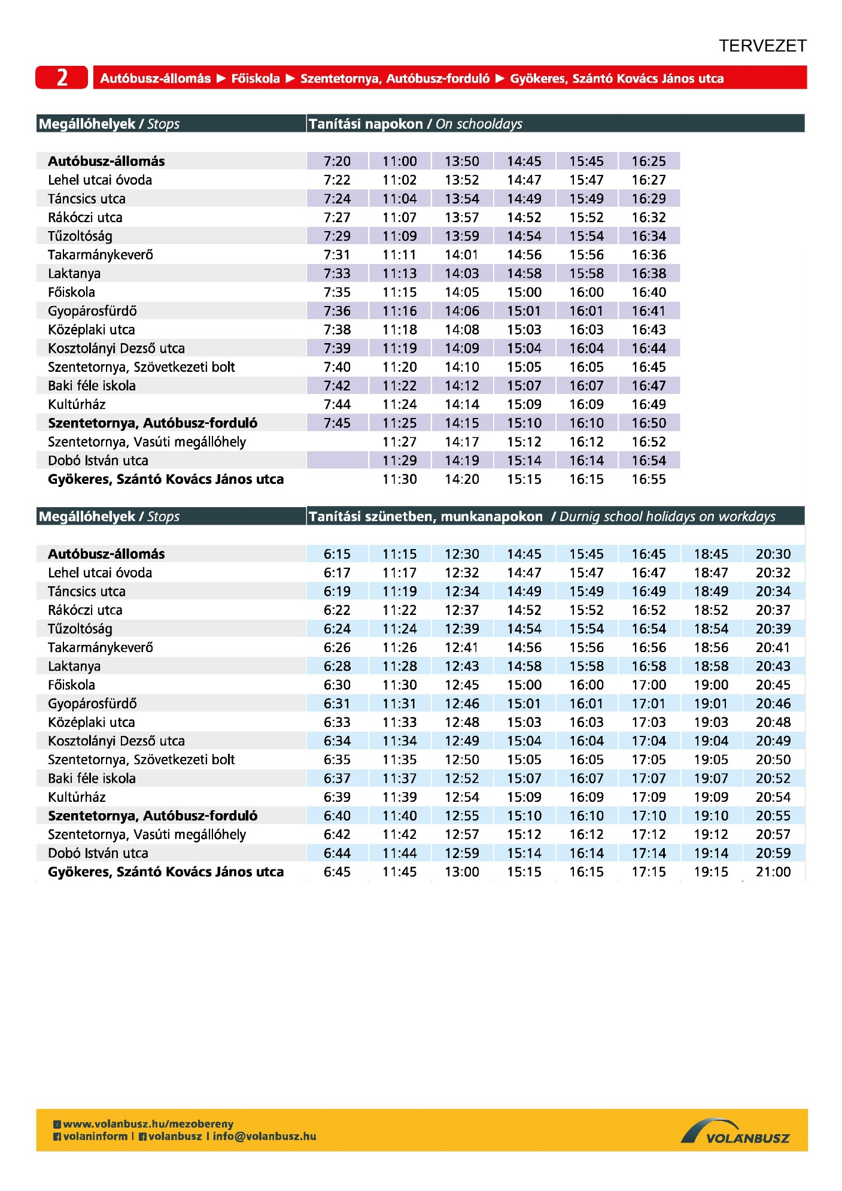

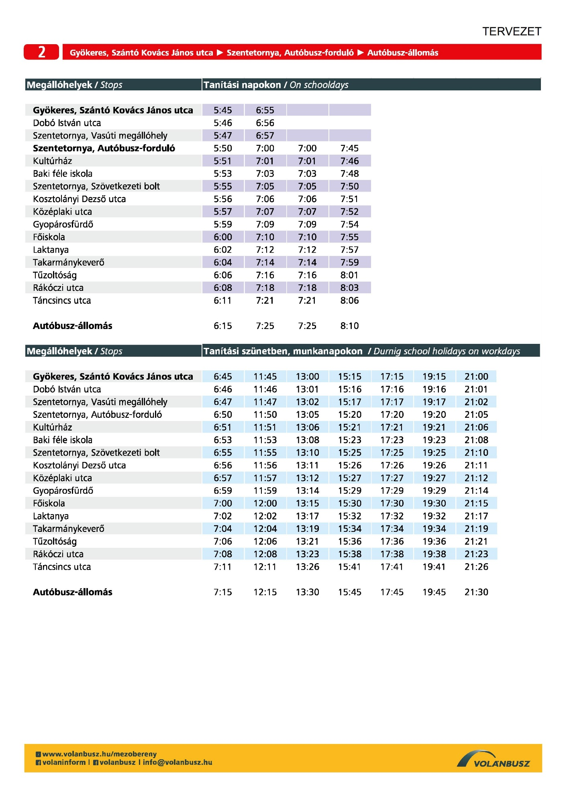

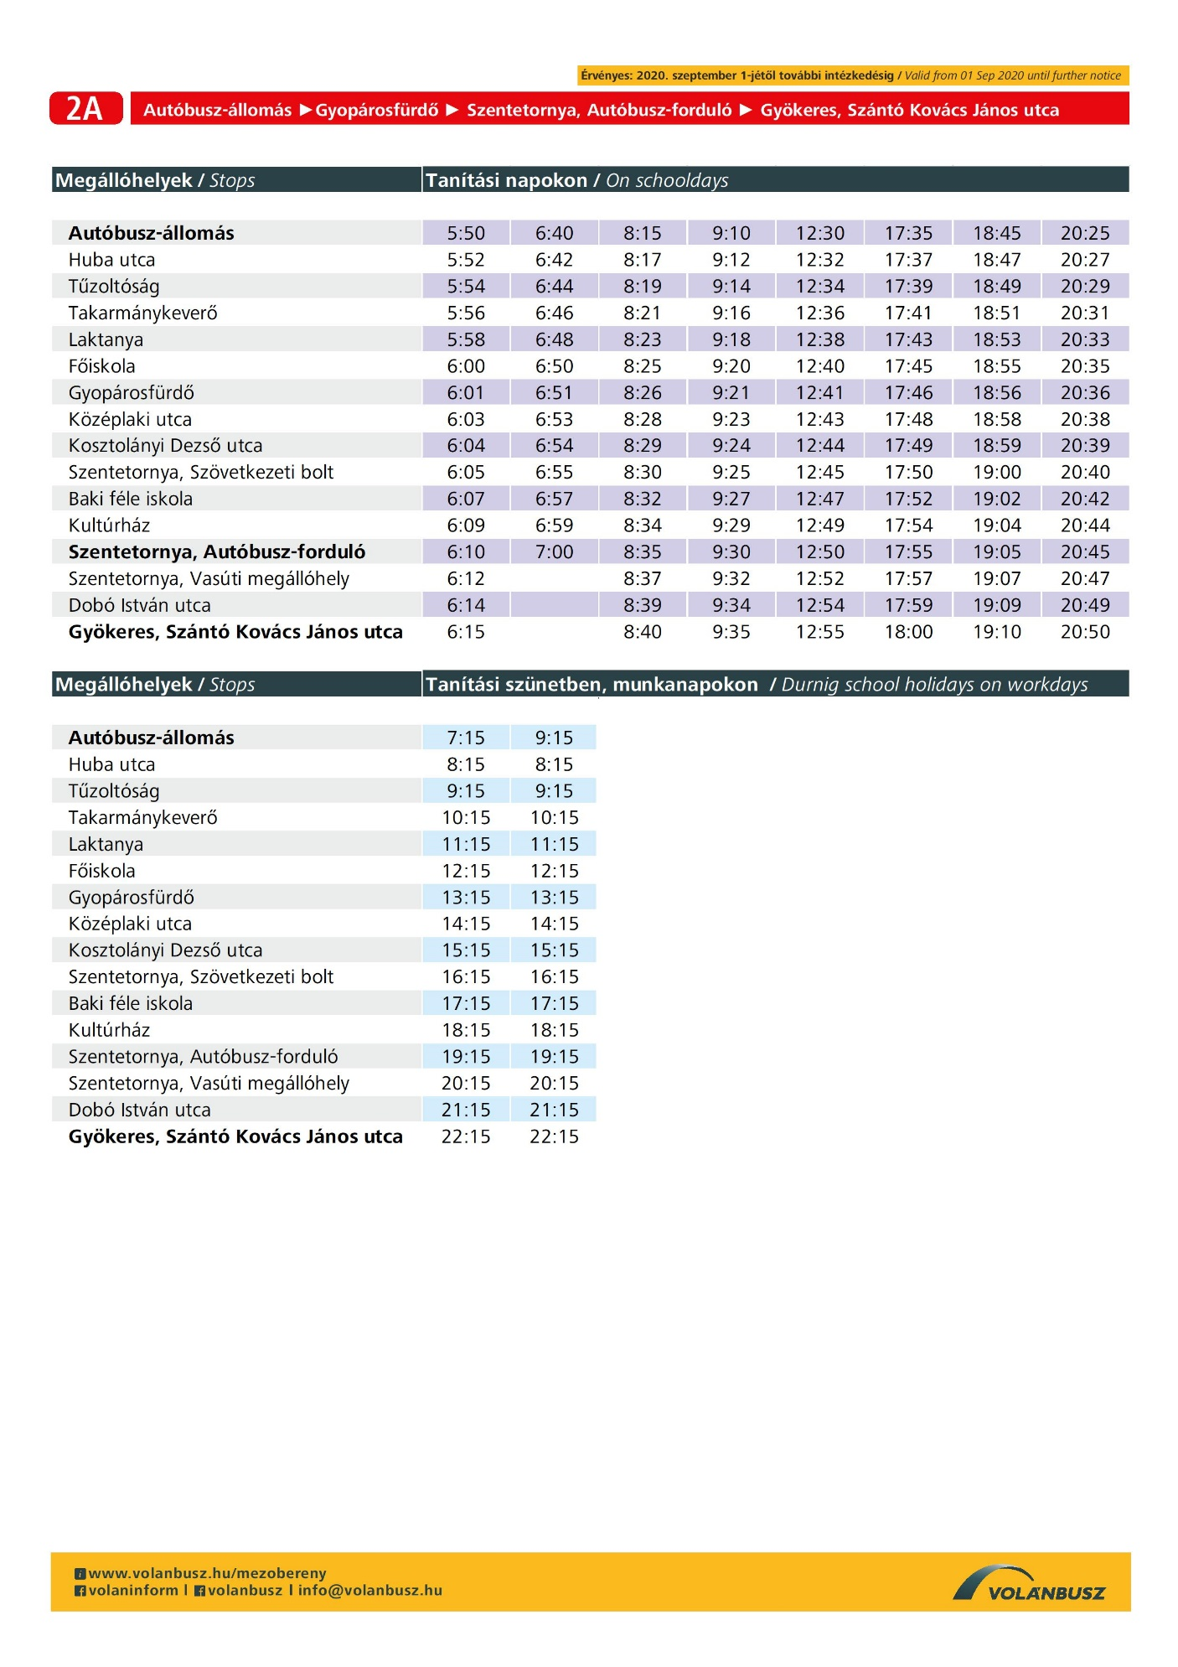

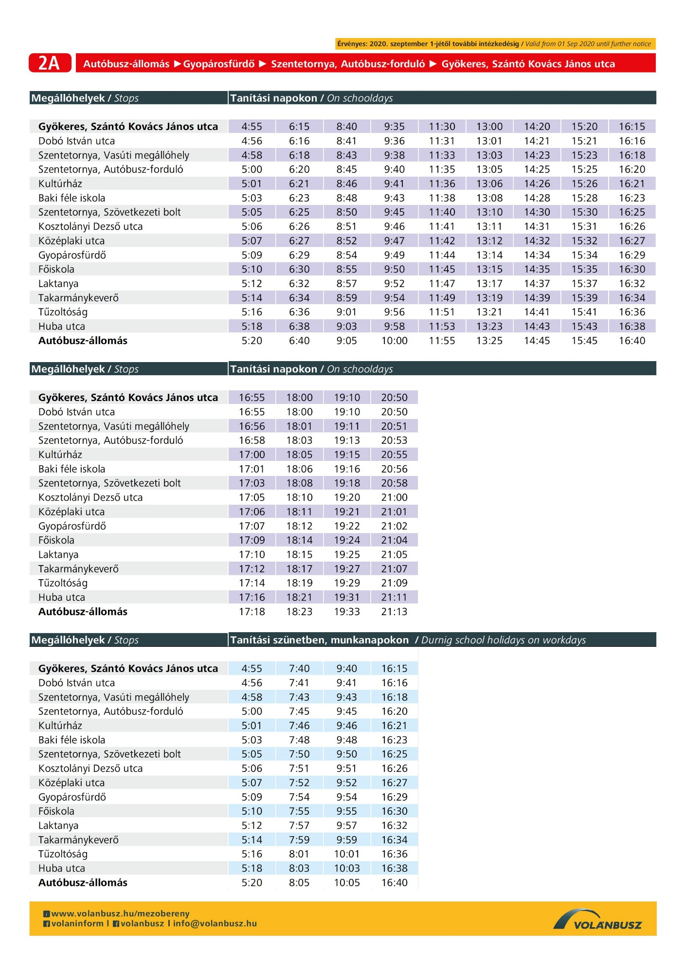

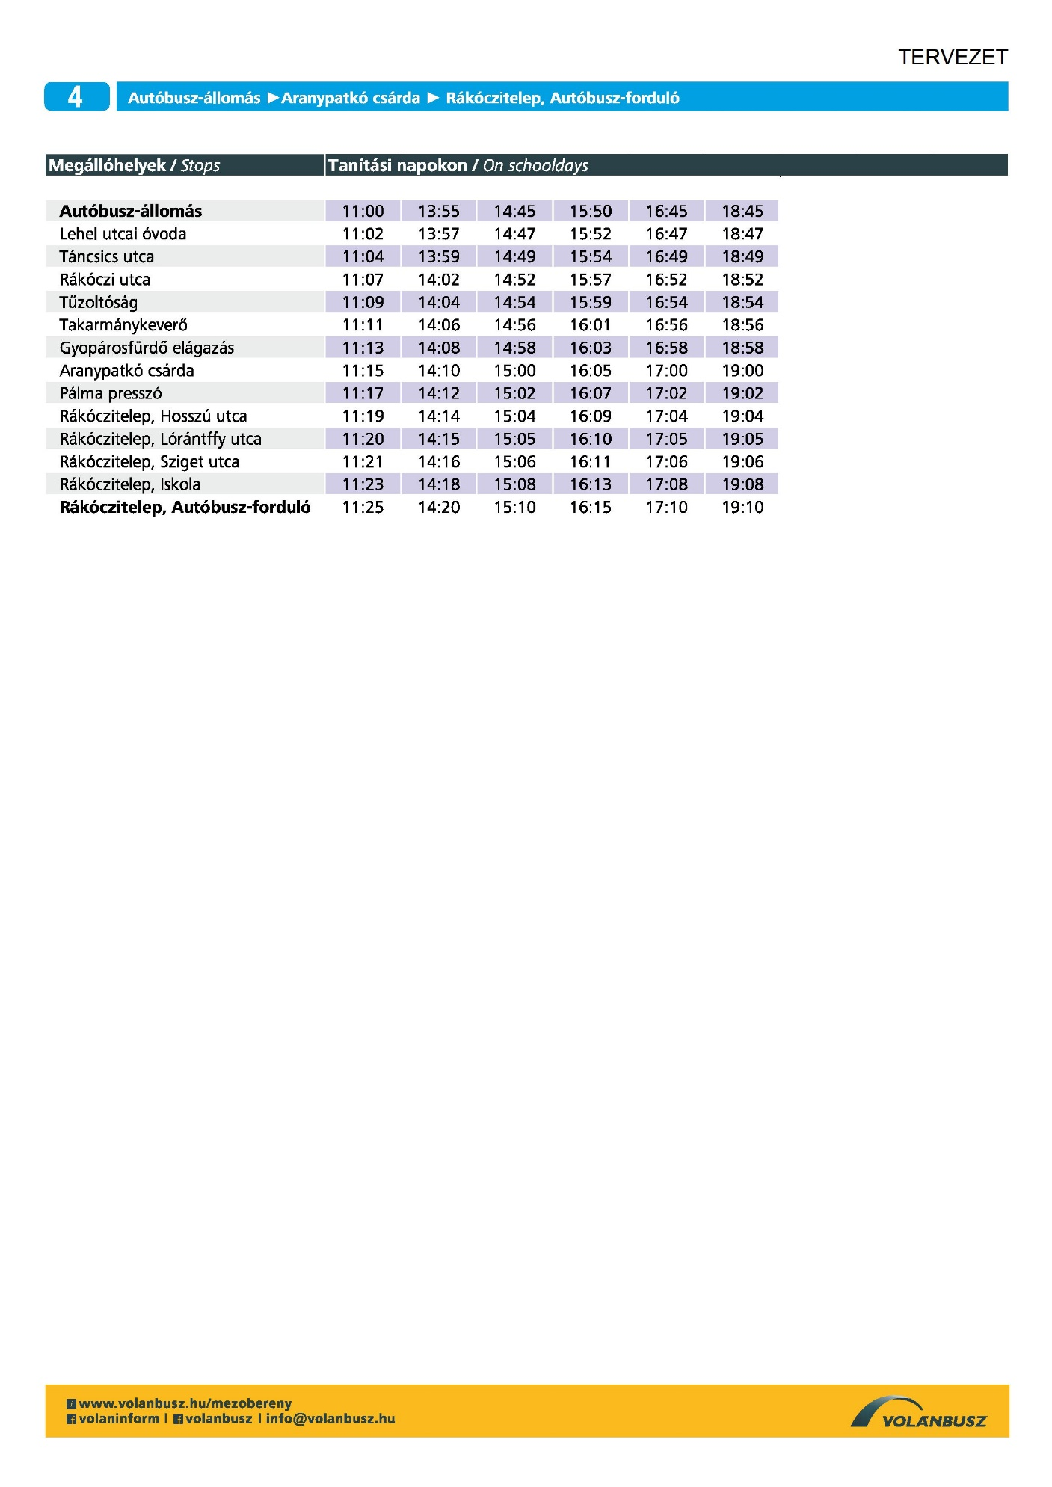

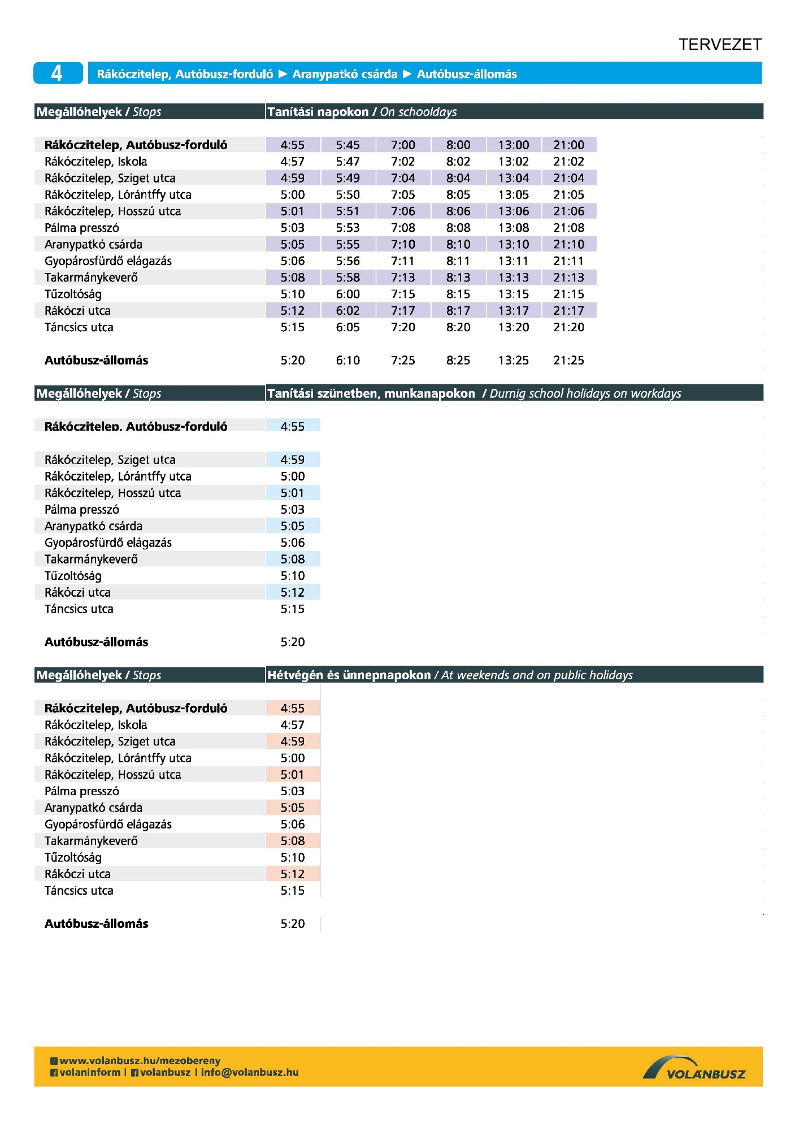

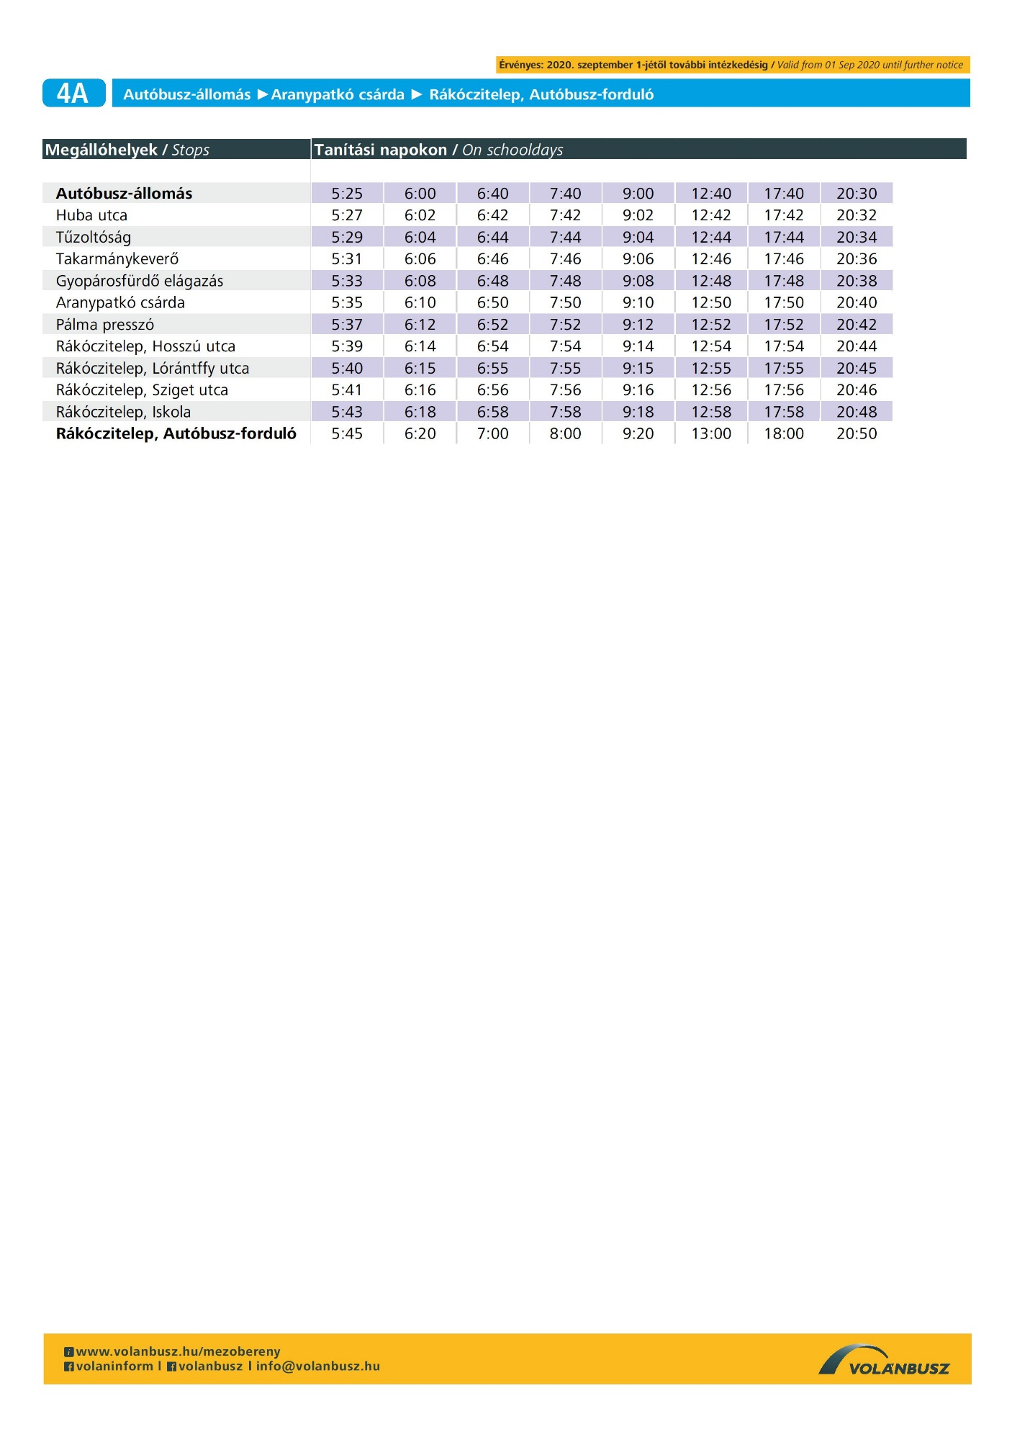

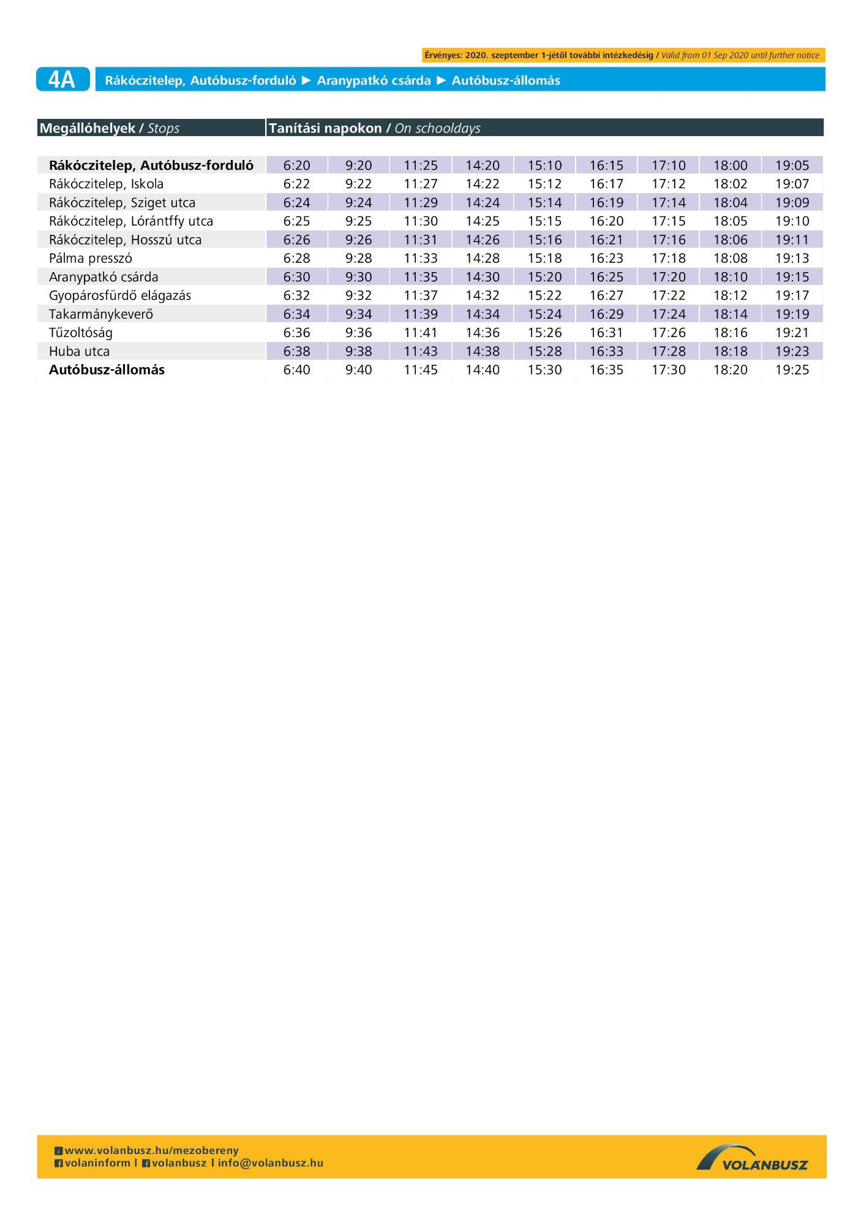

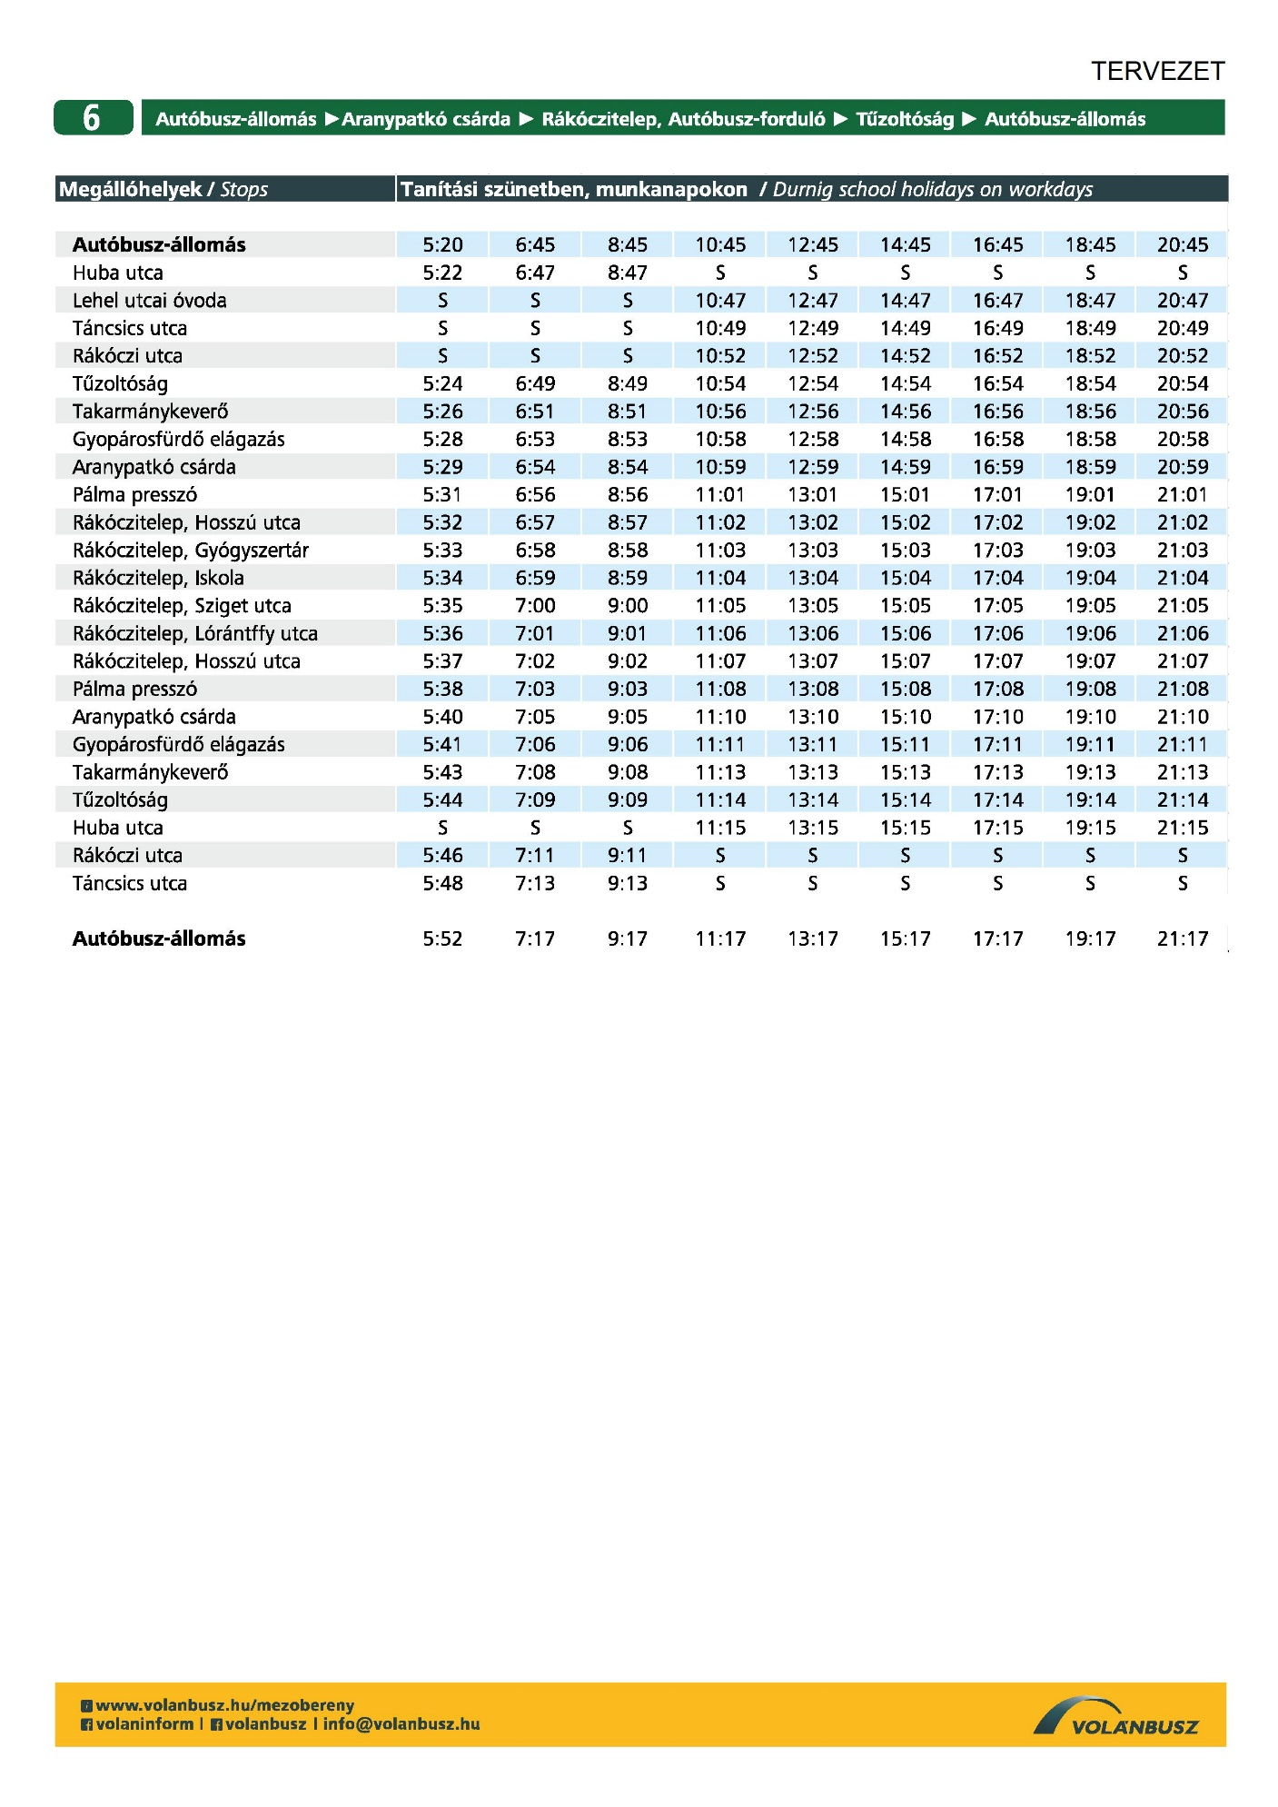

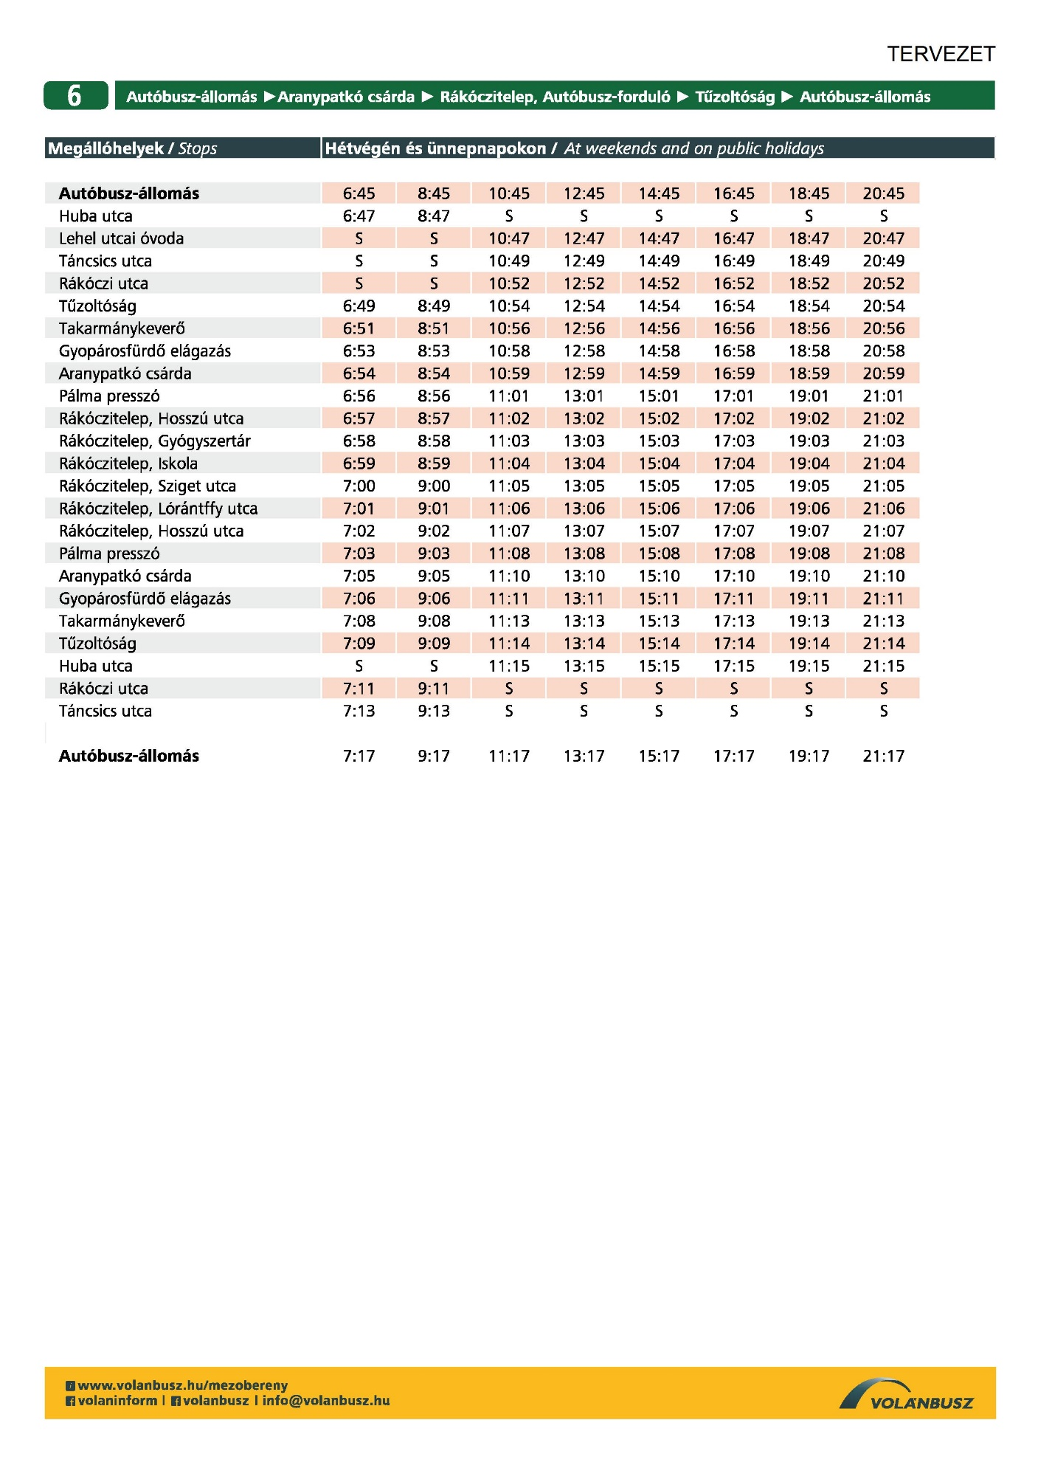

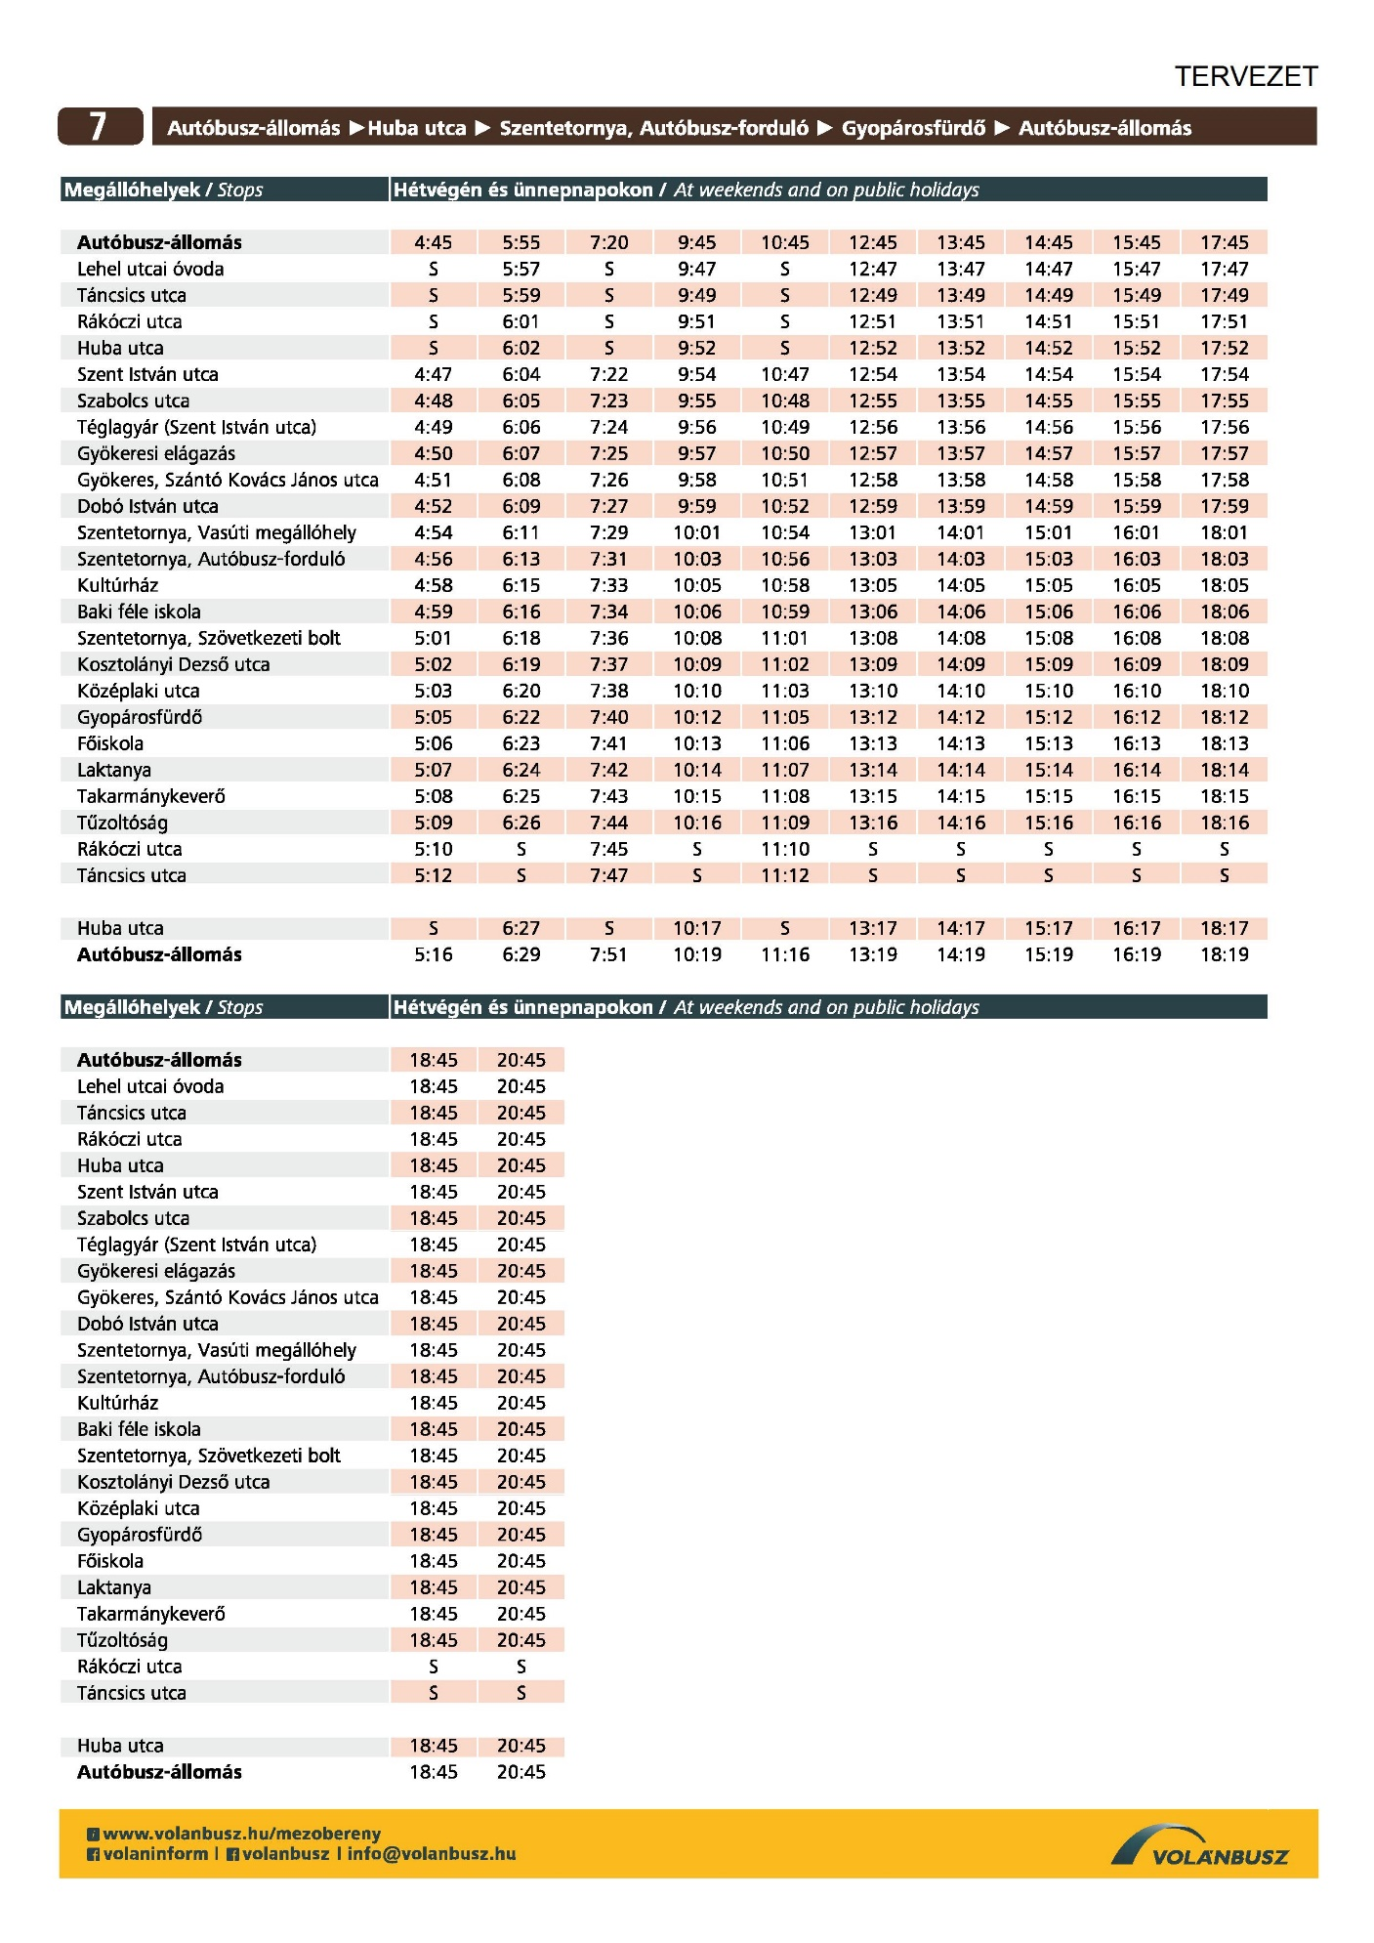

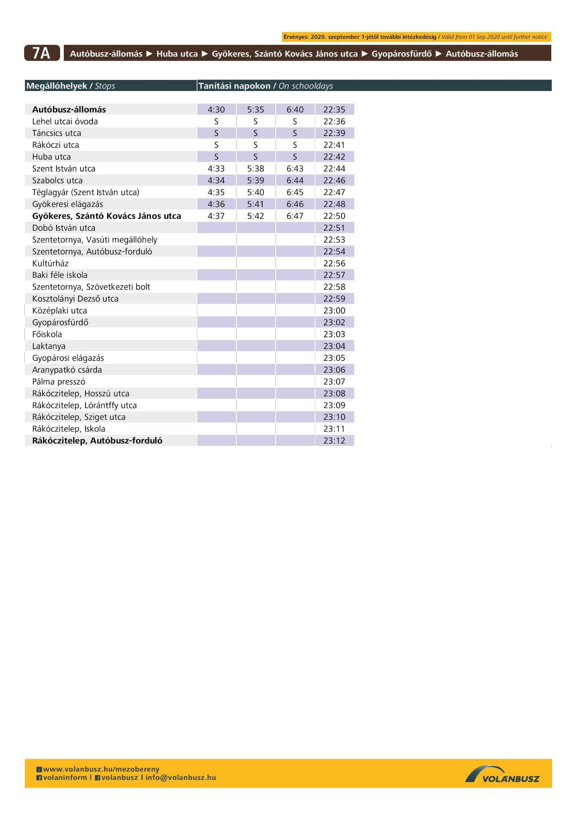

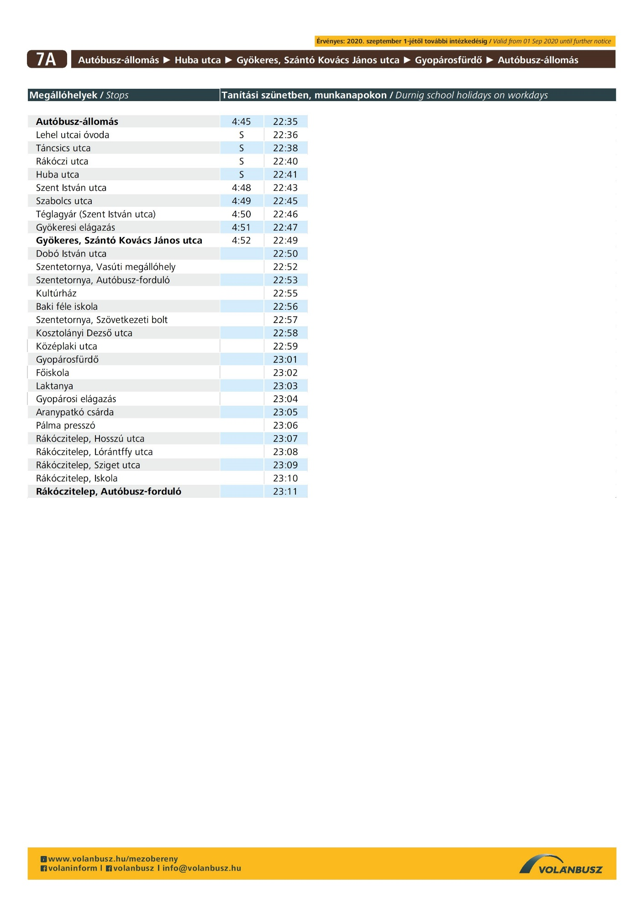

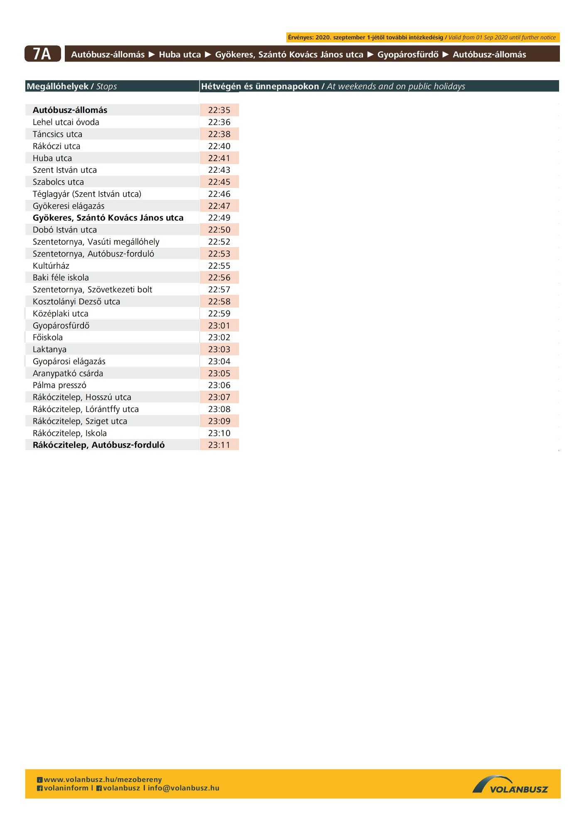
2. sz. melléklet
Kapcsolattartók

Orosháza Város Önkormányzata részéről:

Név: Rideg Éva
Munkakör megnevezése: útügyi ügyintéző
E-mail cím: rideg.eva@oroshaza.hu
Telefonszám: +3668 514 235

VOLÁNBUSZ Zrt. részéről:
Közszolgáltatási kapcsolattartó:

Név: Mészáros Antal
Munkakör megnevezése: közszolgáltatás és szolgáltatás-támogatás csoportvezető
E-mail cím: Antal.Meszaros1@volanbusz.hu
Telefonszám: +3670 984 7789

